Quiz
Écosystème de la forêt

NOM : ________________________ DATE : _______________

- Qu’est-il arrivé à la population d’arbres de la forêt ?

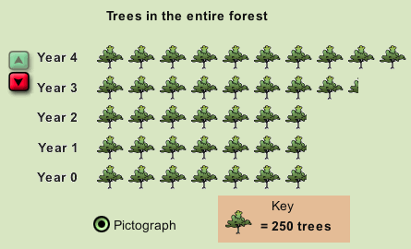
- Le nombre d’arbres est sensiblement le même pendant 2 ans et ensuite commence à diminuer.
- Le nombre d’arbres est sensiblement le même pendant 2 ans et ensuite commence à augmenter.
- Le nombre d’arbres décroît pendant deux ans et ensuite reste le même.
- Le nombre d’arbres augmente pendant deux ans et ensuite reste le même.

- Quel être vivant est un producteur?
- Un chêne
- Un cerf
- Un champignon
- Un ours

- Quelle affirmation décrit le mieux un décomposeur?
- La girafe mange les feuilles d’un arbre, mais ne tue pas l’arbre.
- L’aadvark tue et mange les termites.
- Les champignons vivent sur un arbre mort en mangent le bois.
- Les racines d’un érable pousse sous un trottoir, le fend lentement et détruit le ciment.

- Il existe des bactéries qui vivent au fond de l’océan. Elles peuvent transformer le méthane (un gaz) en nourriture. Comment pourrais-tu classifier ces bactéries?
- Des producteurs
- Des consommateurs
- Des décomposeurs
- Des consommateurs et décomposeurs

- Voici l’image d’une forêt. Qu’arrivera-t-il d’ici quelques années?
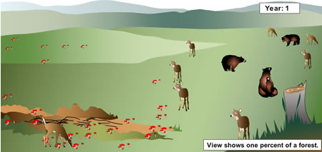
- La population de cerfs, d’ours et de champignons va augmenter.
- La population de cerfs, d’ours et de champignons va diminuer.
- La population de cerfs et d’ours va augmenter mais celle de champignons va diminuer.
- La population de cerfs et de champignons va augmenter mais celle d’ours va diminuer.

